Projet danse notes d’intention

Pour ce projet, je souhaitais illustrer une certaine dualité, en mettant en opposition la lourdeur ainsi que la légèreté. A l'aide de différentes photographies de mon propre corps dans lesquelles j'exécute des pas de danse, j'ai montré l’influence de la gravité sur le corps humain, en le positionnant dans des espaces indéfinis; le faisant apparaître comme objet flottant dans une réalité inconnue. Cette idée m’est venue en étudiant des artistes ayant auparavant déjà traité la question du corps figé en apesanteur. Le saut dans le vide d’Yves Klein et les chorégraphies de Kitsou Dubois m’ont permis de voir à quel point la photographie et la danse étaient des moyens de représenter le corps comme un objet défiant la gravité.

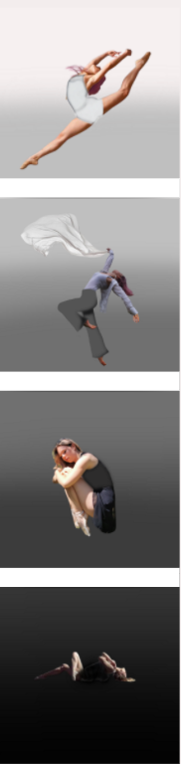
Cartel :
Mediums : Photographie, montage photographique couplé à l’utilisation d’une application de dessin sur tablette graphique « Procreate ».

Projet Paysage filtré notes d’intention
Dans le cadre de ce projet j’ai choisi de représenter un paysage à ma manière ou, tout du moins, comme je le percevais. Je souhaitais représenter cette falaise de manière brute voire presque menaçante, À laquelle je souhaitais mettre en opposition une mer calme et douce. Mon but est d'accentuer les traits de chacun des éléments faisant partie de ce paysage afin de le rendre irréel ou presque surréaliste. Inspirée par les œuvre de Pierre Soulages, notamment par son utilisation du noir intense, ainsi que par les œuvre de William Kentridge, plus précisément par son utilisation du fusain et sa technique d’estompe, j’ai représenté ce lieu aquatique En retranscrivant les émotions que je ressentais en le regardant à travers les médiums que j'ai utilisés. Ce que je ressens face à ce paysage c'est de la nostalgie et de l’apaisement. Qu'en est-il pour vous ?
Cartel :
Mediums : Fusain, peinture acrylique,
Peinture aquarelle, crayons de couleur

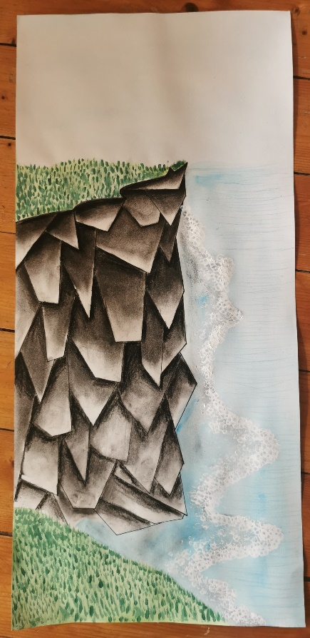

Projet : Arbre Notes d’intention
Inspirée par les pyrogravures biomorphiques de Fabien Tabur, œuvres qui me plaisent particulièrement, j'ai construit mon projet sur l'idée de représenter un arbre de manière déstructurée et non figurative à la réalité. En brisant la représentation classique que nous faisons des dessins d'arbres, j'ai situé chaque partie que je dessinais dans des espaces différents, créant, ainsi, un mobile à la manière des installations d'Alexandre Calder. De plus, j'ai souhaité montrer un contraste de quantité entre chaque face des feuilles sur lesquelles je dessinais chaque partie de mon arbre. Lorsque, au gré du vent la Feuille tourne sur elle-même, vous pouvez apercevoir soit une représentation précise soit une représentation enfantine. J’ai fait ce choix afin d’opposer l’aspect souvent enfantin qu’on associe aux dessins d’arbre et un aspect plus fidèle.
Cartel :
Mediums utilisés : stylo à encre de chine, fil de couture blanc, aquarelle, crayons de couleur
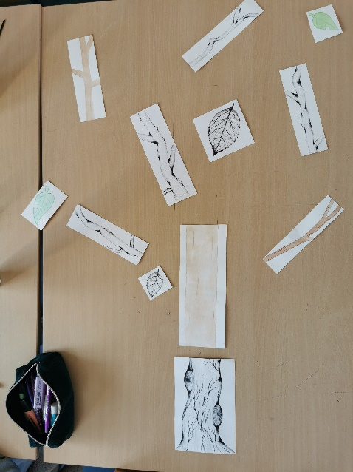
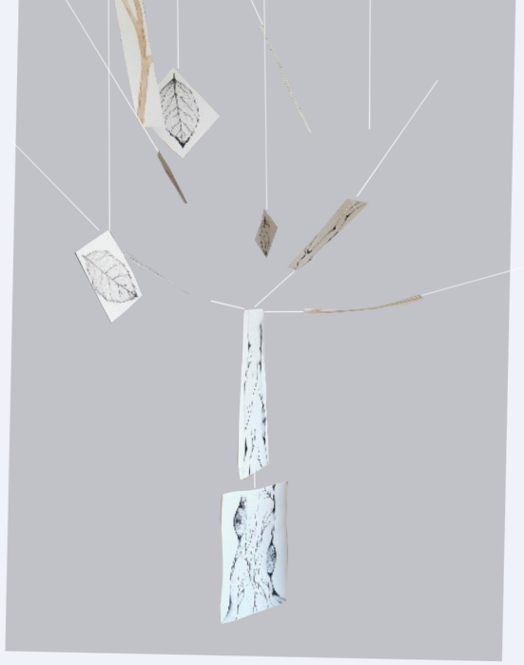
Résultat final
Essai sur table

